О.В. Метелева

**Творческие игры на развитие воображения для детей дошкольного возраста**Методическое пособие

В методическом пособии представлены художественно-творческие и словесные игры, которые способствуют развитие творческого мышления, воображения, фантазии, креативности, логики, учат детей наблюдать, выделять общие и различные признаки предметов, развивают интерес к творческим видам деятельности.  
 Пособие представляет интерес для воспитателей дошкольных учреждений и родителей.

сМетелева, 2014

**Содержание**

Содержание……………………………….……………………………………….2  
Пояснительная записка…………………………………………………………..3  
Художественно-творческие игры на развитие воображения для детей дошкольного возраста от 4 – 7 лет………………………………………………5  
Словесные игры на развитие воображения для детей дошкольного возраста  
от 4 – 7 лет……………………………………………………………………….18  
Список литературы……………………………………………………………...23

**Пояснительная записка**

«Духовная жизнь ребёнка полна лишь, тогда, когда он живёт в мире сказок творчества, воображения, фантазии, а без этого он засушенный цветок».

В. Сухомлинский.

Формирование творческой личности – одна из наиболее важных задач педагогической теории и практики. В современных условиях количество изменений в жизни, происходящих за небольшой отрезок времени, настоятельно требуют от человека качеств, позволяющих творчески и продуктивно подходить к любым нововведениям. Для того чтобы выжить в ситуации постоянных перемен, чтобы адекватно на них реагировать, человек должен активизировать свой творческий потенциал. Но ни одному творцу не удалось бы создать своё творение без развитого воображения. Поэтому необходимо развивать творческое воображение уже с дошкольного возраста.   
 Воображение и фантазия – это важнейшая сторона жизни ребенка. Усвоить какую-либо программу без воображения невозможно. Оно является высшей и необходимейшей способностью человека. Вместе с тем именно эта способность нуждается в особой заботе в плане развития. Так как развивается воображение особенно интенсивно в возрасте от 3 до 15 лет.   
Творческая деятельность дошкольника является одним из ведущих средств эстетического, нравственного, речевого, моторного развития ребёнка, средством развития творческих способностей. В то же время ведущей деятельностью этого возраста является игра. В игровой форме ребёнку легче и интереснее познавать окружающий его мир, узнавать свойства и признаки предметов и явлений, фантазировать, размышлять, делать свои первые выводы, общаться. Поэтому особо значимым является процесс организации творческой деятельности в ДОУ, поиск новых методов и приёмов работы с воспитанниками. Учитывая этот факт, мы поставили перед собой цель по созданию условий для развития творческих способностей и воображения дошкольников по средствам творческих игр на развитие воображения. Использование, которых в системе позволит воспитать креативных, творческих и активных детей.

**Художественно-творческие игры на развитие воображениядля детей дошкольного возраста  
от 4 – 7 лет**

**Забавные кружочки**  
Цель: формирование творческих способностей и воображения при создании разнообразных образов на основе кругов.   
Педагог раздает детям листы бумаги с нарисованными на них кругами. Дает задание: каждую фигуру превратить в различные изображения.

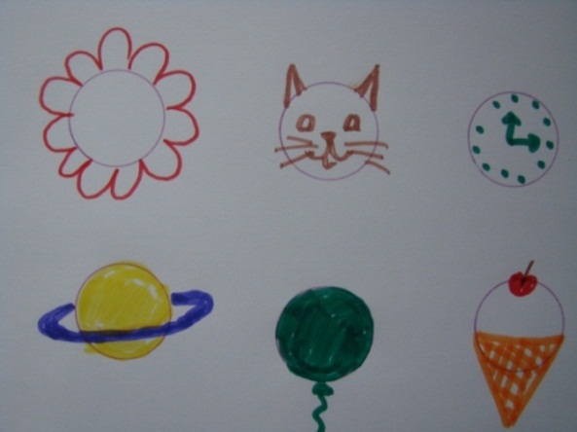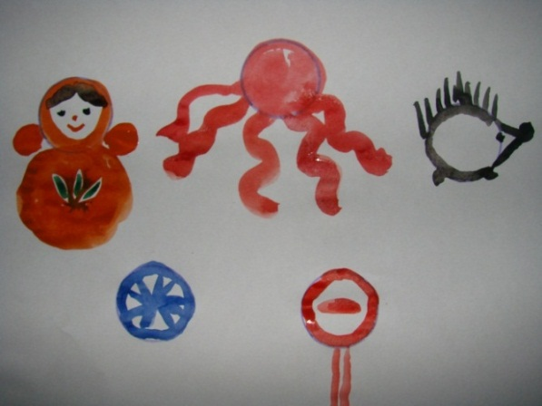  
**Дорисуй так, как хочешь**Цель: формирование творческого умения создавать целостный образ на основе геометрических фигур.  
Педагог предлагает детям посмотреть на лист с изображенной на нем какой-либо фигурой и придумать интересную картинку с использованием данного элемента.

**Превращение геометрических фигур**Цель: формирование творческого умения создавать целостный образ на основе геометрических фигур.  
Педагог раздает детям шесть фигур (прямоугольники, круги или треугольники). Имнадо подумать, на что онипохожи, и дорисовать дообраза.  
 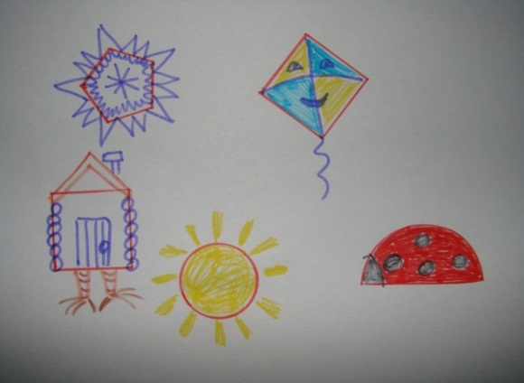

**Прямоугольные предметы**Цель: формирование творческих способностей и воображения при создании разнообразных образов на основе прямоугольников.  
Педагог предлагает детям рассмотреть фигуры и подумать, что можно к ним добавить, чтобы получились интересные предметы.

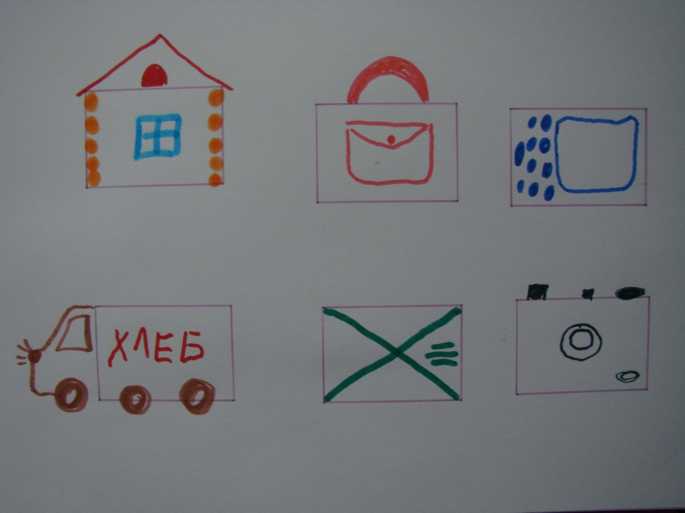

**Что ты видишь?**  
 Цель: развитие способности моделировать целостный образ на основе детали, части, схемы.  
Дети работают в альбомах творческих заданий.К имеющимся изображениям необходимо добавить несколько линий, чтобы получился интересный рисунок.

**Геометрические картинки.**  
Цель: развитие творческого, логического мышления при создании целостного образa на основе геометрических фигур.  
Педагог раздает детям геометрические фигуры, и предлагает выложить из них названные объекты, например: клоуна, домик, кошку, машину и др.  
   
**Бобовые узоры**  
 Цель: развитие фантазии, воображенияприсоставлении узоров и образов из крупы и бобовых.  
 Педагогпредлагает детям составить узор или изображение предмета используя фасоль, бобы, горох, макароны.

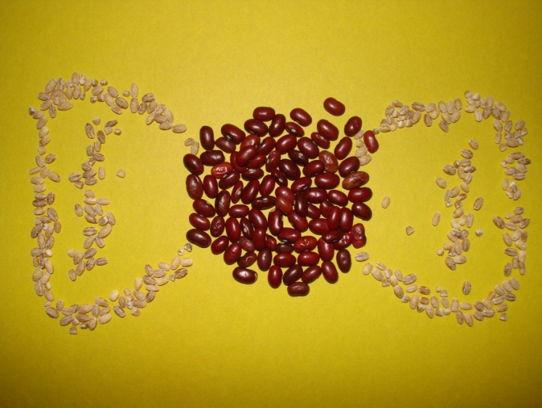

**Портрет из пуговиц**Цель: формирование творческого воображения иумения создавать образ портрета из пуговиц.  
Педагог рассказывает детям, что создать портрет можно разными средствами: краской, соломкой, пластилином, лоскутами ткани, показывает пуговицы и предлагает каждому ребенку портрет для копирования с помощью пуговиц.

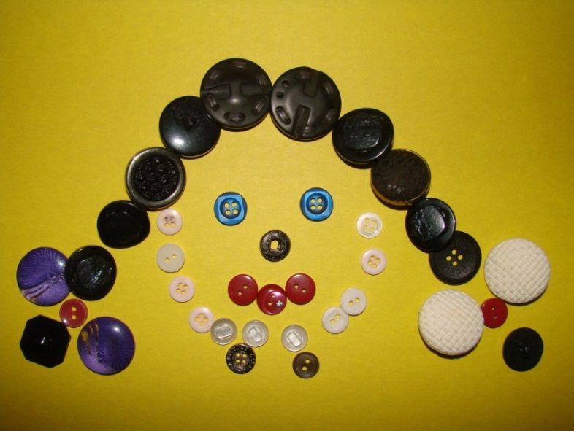

**Волшебный круг**  
 Цель: развитие творческого, логического мышления при создании целостного образa на основе нестандартных геометрических фигур.  
Педагог дает детям круг, разрезанный на семь частей. Из них равны между собой две, похожие на овал, и две, имеющие сходство с треугольником, остальные три — разные по форме и размеру. Из этих частей дети составляют различные изображения.

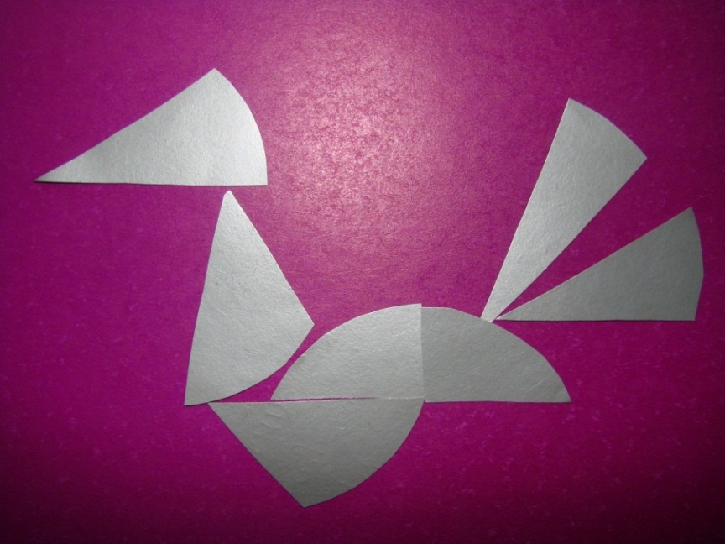

**Фантастическое животное**  
Цель:  развитие творческого воображения, уменияпреобразовывать и дополнять предметы различными элементами.  
Педагог раздает детям рисунки с разными животными. Что можно дорисовать, чтобы сделать его необычным и забавным.

**Двойное изображение**  
 Цель: формирование образного, творческого мышления, умения видеть образ в рисунке.  
Детям предлагается разрисовать одну часть плотного листа краской, затем сложить лист пополам, прижать и раскрыть. Получается двойное изображение, которое необходимо дорисовать до какого-либо  предмета.

**Сказочная птица**  
Цели:формирование умения передавать форму и расположения частей тела птицы, используя овалы разной величины.  
развивать фантазию.  
Педагог раздает детям 8—10 овалов разной величины, формы и цвета; отдельные части птиц (разной формы, величины и цвета). Дети придумывают и составляют свою сказочную птицу.

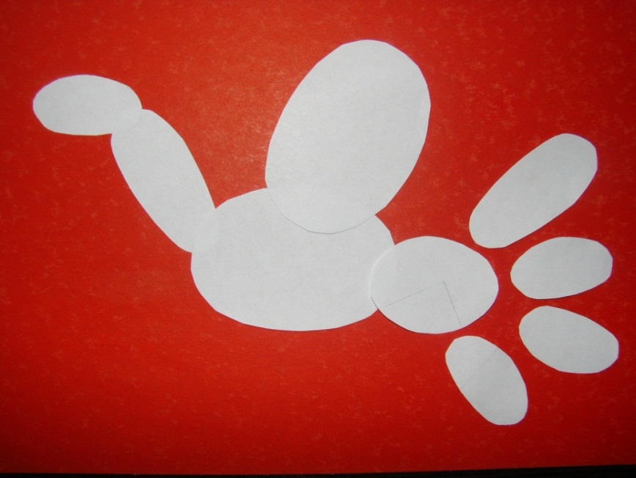

**Камушки на берегу**Цель: формирование умениясоздавать в воображении образына заданную тему.  
Педагог показывает детям картинку иговорит, чтона ней нарисованволшебный берег. По этому берегу прошел волшебник и все, что было на нем, превратил в камушки. Просит детей угадать и дорисовать, что было на берег.

**Сказочное животное**Цель:  формирование умения комбинировать различные детали при создании нового образа.  
Педагог предлагает детям создать необычное существо из имеющихся деталей (могут быть предложены фигуры, вырезки из книг и др.).

**Незаконченный сюжет** Цель: формировать умения конкретизировать (оживлять) схематические изображения.  
Педагог кладет перед каждым ребенком листы бумаги с нанесенным на них карандашным изображением нескольких многозначных деталей и просит их дорисовать предложенное изображение так, чтобы все детали были обязательно использованы при создании целостного предмета или сюжета.

**Необыкновенное дерево**  
 Цель: развитие творческого воображения, навыковрисования.творчество в изобразительной деятельности.   
Педагог предлагает детям нарисовать необыкновенное дерево. Не такое, как в жизни, а сказочное, волшебное, фантастическое.

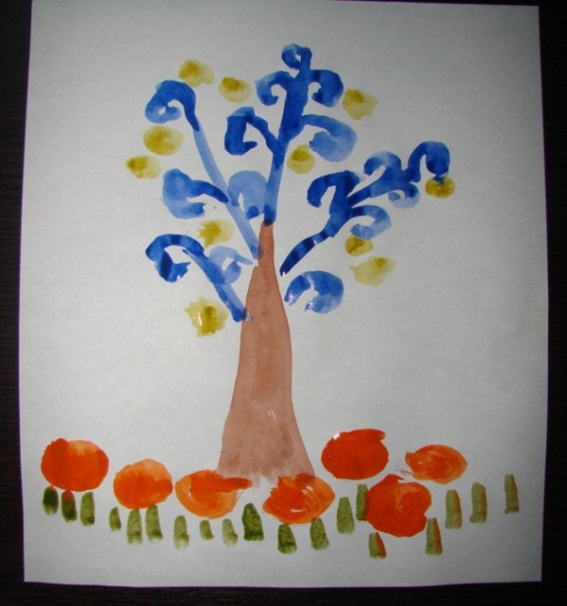

**Спонтанное рисование**  
 Цель: формирование творческого воображения, фантазии.  
Для проведения этого упражнения необходимы краски, карандаши, бумага, клей, старые журналы, из которых можно вырезать нужные образцы. Оно должно проходить в комфортной среде (музыка, освещение). Детей не надо ограничивать во времени и средствах самовыражения.Ребенок сам выбирает нужный формат бумаги, наиболее созвучный в данный момент: вертикальный или горизонтальный. Играет спокойная музыка, глаза чуть прикрываются. Таким образом, создаются условия для спонтанного рисования: рука «рисует сама».Дети действуют без образца. Постепенно рисунок можно дополнять аппликацией из вырезок, природных материалов, овощей (листья капусты, кружки моркови), опилок.

**Три краски**  
Цель: развитие творческого воображения, умения видеть образ в рисунке.  
Педагог предлагает детям взять три краскии разрисовать весь лист. Затем дает задание придумать, на что похож рисунок и как можно больше названий к нему.

**Облака-загадки**  
 Цель: развитиеумения фантазировать, находить в материале с нечеткими формами образы предметов.  
Педагог говорит о том, как интересно летомнаблюдать за плывущими по небу облаками. Облака могут быть похожина разныхживотных, человеческие лицаи т.д. Затем он поочередно показывает картинки с облаками и просит детей назвать как можно больше вариантов их сходства с предметами, животными, растениями, фигурами людей.

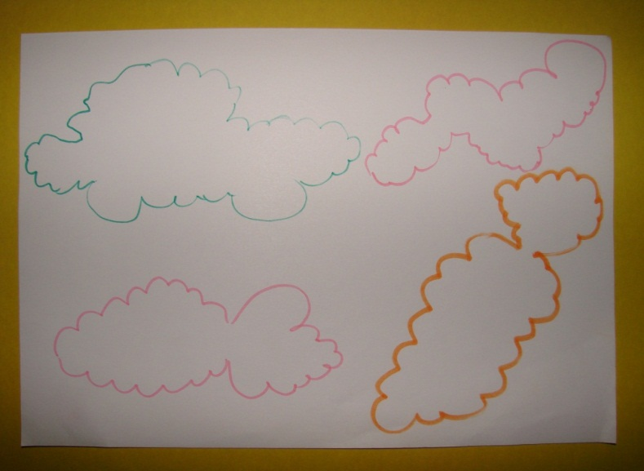

**Обведи свою ладонь и оживи**  
Цель: развитие способности создавать в воображении образы на основе схематического изображения предмета.  
Дети самостоятельно обводят на листе бумаги левую руку. Педагог предлагает превратить силуэт в какую-нибудь фигуру. Лист с силуэтом можно поворачивать как угодно.

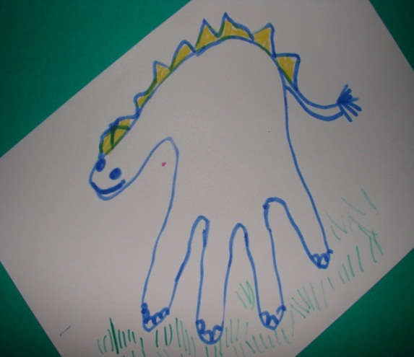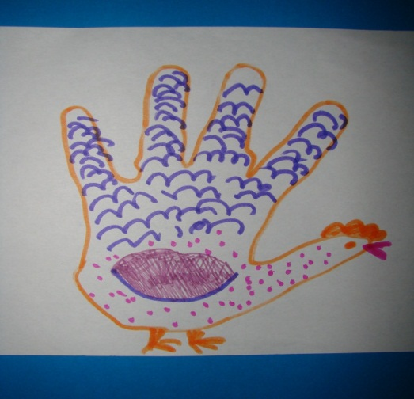

**Ощипанный портрет**  
Цель:  развитие образного мышления, воображения при рисовании нестандартными способами.  
Педагог: «Если взять лист белой бумаги и долго отщипывать от него маленькие кусочки, через несколько минут в руках останется фигура неопределенной формы с ощипанными краями. Но если отщипывать кусочки заранее продуманно, могут получиться интересные предметы. Попробуйте это сделать».

**Расколдуй** Цели: развитие наблюдательности, внимания, способности к анализу при создании фантастических образов животных.  
Педагог показывает рисунки фантастических животных, предлагает детям выделить части тела, соотнести их с геометрическими эталонами. Дает задание «расколдовать» их и превратить в реальных животных, используя способ наложения на ту часть, где произошло «колдовство».

**Дорисовки**  
Цель: формировать творческоевоображение, умение моделировать целостный образ на основе детали, части, схемы.  
Перед каждым ребенком педагог кладетигровуюкарточку с набором незавершенных рисунков и предлагает дорисовать.

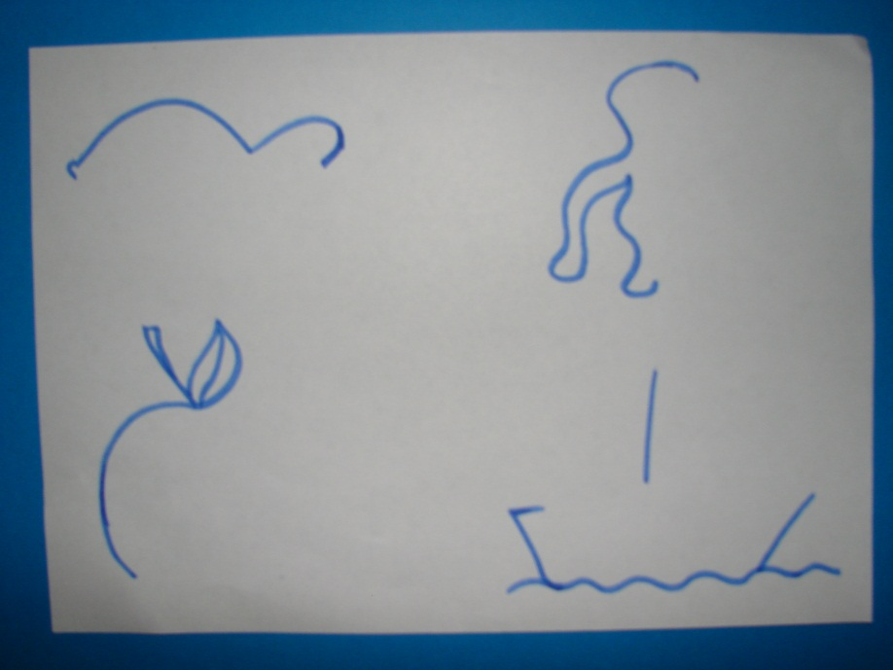

**Волшебный гербарий**  
 Цель: развитие творчества, воображения, фантазии при составлении композиций из гербария.  
 Педагог предлагает детям составить картинку, узор, используя гербарий. Также можно добавить и другие материалы,например спички, нитки, веточки.

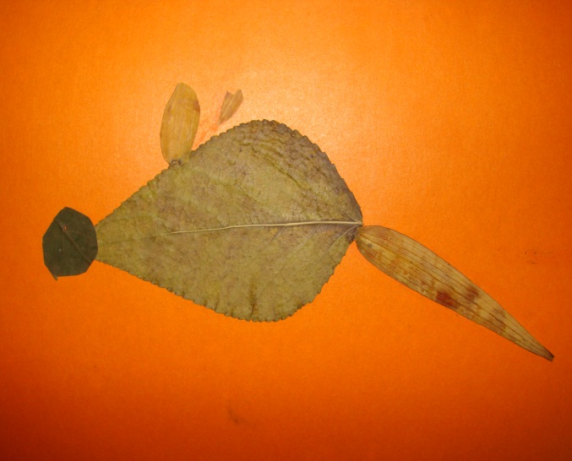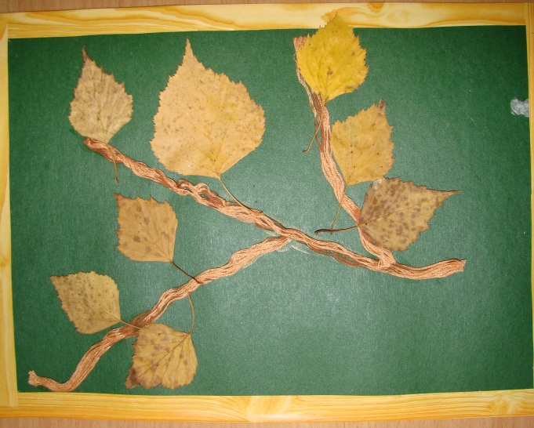

**Картина из дырок** Цель: развитие образного мышления,воображения при рисовании нестандартными способами.  
Педагог говорит о том, что, если много раз проткнуть лист бумаги иголкой, получится много дырок. Но если протыкать бумагу в определенной последовательности, может получиться целый рисунок. Педагог предлагает «нарисовать» иголкой на бумаге обычный листок.

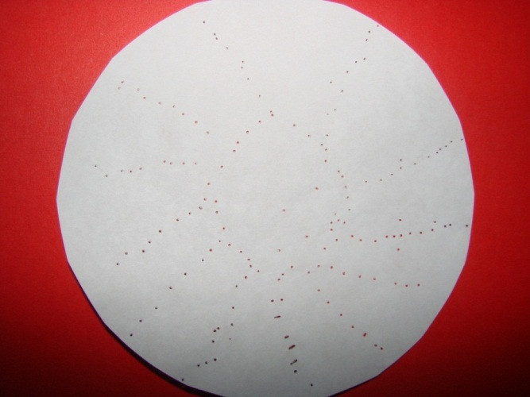

**Буквы в рисунках**  
 Цель: развитие творческого уменияпреобразовывать графические символы в реальные предметы.  
Педагог говорит о том, что все буквы на что-то похожи. Например, буква «г» похожа на подъемный кран, «о» — на спасательный круг. Предлагает детям нарисовать те предметы, на которые похожи разные буквы: ш, р, х, з.  
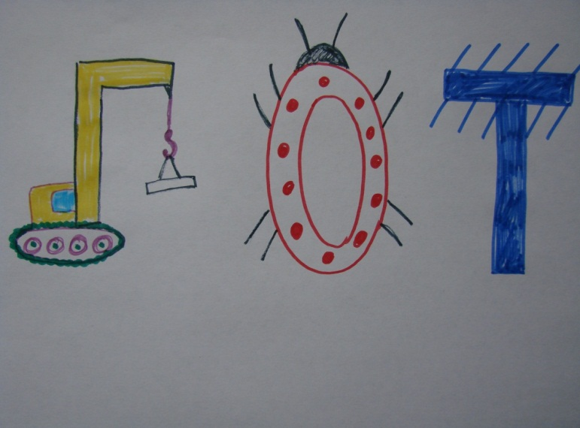

**Кляксы**  
Цель: формирование творческих способностей создания образ из мало-структурированных изображений.  
Педагог демонстрирует детямчернильные кляксы и предлагает подумать, на что они похожи.

**Придумай узор**  
 Цель: развитие творческого умения создавать узор на основе детали, части, схемы.  
Педагог раскладывает три ряда листов с изображениями фигур: в одном — линии, в другом — скобки, в третьем — круги. Дети должны соединить фигуры в каждом ряду так, чтобы получился красивый и интересный узор.

**Лоскутное одеяло**  
Цель: развитие способностивыражать содержаниес помощью ограниченных графических средств.  
Педагог раздает каждому ребенку по бумажному одеялу и предлагает с помощью одного карандаша раскрасить его так, чтобы не было одинаковых лоскутов.

**Забавы с геометрическими фигурами**  
 Цель:  развитие творческого воображения, умения создавать целостный образ на основе геометрических фигур.  
Дети работают в альбомах творческих заданий, где изображены различные геометрические фигуры, к которым нужно дорисовать четыре прямые линии для получения предмета.

**Художник в зоопарке**  
 Цель:  развитие творческой способности комбинировать различные детали при создании нового образа.  
 Педагог: «Два волшебникаРазделяй и Соединяй побывали в зоопарке. Идет первый волшебник и все разъединяет. Второй — очень рассеянный, поэтому соединяет все как попало.Представьте, что после этого получилось в зоопарке, и изобразите с помощью деталей».  
Дети выполняют.

**Словесные игры   
на развитие воображения  
для детей дошкольного возраста  
от 4 – 7 лет**

**Укрась слово**  
 Цель: пополнение словарного запаса, развитие уменияподбирать определения к заданному слову.  
Педагог раздает детям предметные картинки и предлагает назвать как можно больше определений к ним.

**Кто что умеет делать?**  
Цели: развитие умения подбирать глаголы, обозначающие характерные действия животных,развитие вариативности мышления.  
Педагог показывает детям картинки с изображением животных, а дети рассказывают, что эти животные могут делать

**Цветная прогулка**  
Цель: развитие способности ориентироваться на цвет как на символ класса разнообразных предметов.  
Педагог показывает детям бумажные полоски по одной, спрашивает, какого цвета, изображенные на них предметы. Затем предлагает кому-нибудь из детей провести, например, «желтую прогулку» по комнате, называя вокруг все желтые предметы и дотрагиваться до них полоской.

**Волшебные очки**  
Цель:  развитие умения соотносить предметы по форме.   
Педагог предлагает детям представить, что они надели волшебные очки, которые могут менять свою форму. Например, очки стали круглые и через них можно увидеть только круглые вещи. Дети осматриваются и называют все круглые предметы в комнате. Затем закрывают глаза и представляют, что в этих очках они вышли на улицу. Им нужно назвать пять предметов круглой формы, которые они встретят

**Подбери по цвету**  
 Цель: развитие умения подбирать предметы живой и неживой природы по цвету.  
Каждому ребенку педагог раздает по 1—3 карточки, разделенных на несколько раскрашенных в разные цвета частей, и просит назвать эти цвета и вспомнить, какие предметы бывают такого же цвета

**Что в мешке у гнома?**Цель: развитие умения соотносить абстрактные предметы по форме.  
Педагог берет игрушечного гнома и прикрепляет к его спине по одному мешочку разной формы, затем просит детей предположить, что может лежать в этих мешочках.

**Смешная путаница**  
Цель: формировать способность кигровому и функциональному замещению предметов.  
Педагог раздает набор из 16 небольшихпредметов: коробочка, карандаш, наперсток, лоскуток, ластик, шарик, кубик, бочонок из лото, флакончик, кусочек меха, пластилиновая колбаска, веревочка, набор счетных палочек, четыре пуговицы разной величины, спичечный коробок и т.д. Раскладывает все предметы перед собой на подносе, показывает их детям и просит определить, как можно было бы играть с ними, если бы не было игрушек, какие игрушки они могли бы заменить. При этом педагог называет такие предметы, как ножик, постель для куклы, чашка, корзинка и т.п., предлагая каждому ребенку выбрать для них заместителей. Затем он дает задание играющим по очереди выполнить называемыеим действия, подбирая для этого подходящие предметы из набора: отрезать ножом кусочек колбасы; постирать белье; налить воды из чайника в чашку; пропылесосить ковер; сделать укол пациенту; приготовить постель для куклы; собрать яблоки в корзину; разрубить топором полено и т.п.

**Фантастические  гипотезы** Цель: развитие творческого воображение и теоретического мышление.  
Что было бы, если... (город умел летать, часы шли наоборот и т.п.)?  
  
**Подбери форму**  
Цель: развитие умения выделять в предметах признаки формы и ориентироваться на них как на знаки.  
Педагог предлагает детям поиграть в необычное лото и раздает по 2—4 карточки с геометрическими фигурами. Он просит рассмотреть и назвать все фигуры, изображенные на карточках. Затем показывает по одной картинке из конкретного набора, предварительно сообщив, что на них нужно стараться отыскать сочетания геометрических фигур,которые встречаются на их карточках. Те дети, у которых признаки формына карточках и картинках совпадают, поднимают руки, а получив картинку, закрывают ею карточку.

**Наоборот**  
Цель: формировать умение создавать новые образы с использованием приема гиперболизации.  
Педагог дает детям задание изменить предметы(например, стол, чашки, шкаф, платье и т.п.), сделав маленькое большим, и наоборот, и подумать, что тогда получится.

**Исправь ошибку**Цель: развивать наблюдательность, умение видеть несоответствие изображенных на рисунке признаков знакомых объектов.  
Педагог показывает детям картинки: цыпленок красного цвета клюет морковку; медвежонок изображен с ушами зайца и т.п. Дети исправляют ошибки.

**Сказочные истории**  
Цель:развитие фантазии, способности использовать элементы анимизма («одушевления» предметов).  
Педагог предлагает детям подумать и сказать, на кого похожи столовая и чайная ложки (мама с дочкой, бабушка с внучкой и т.п.), придумать сказочные истории, которые могут с ними произойти.  
  
 **Активные буквы**  
Цель: развитие мышления, умения подбирать слова на заданные буквы.  
Дети придумывают действие (предмет или др.) на заданную букву.

**Конструирование фраз**  
 Цель: развитие навыковтворческогоконструированияобразов, фантазии при корректирующей функции мышления.  
Педагог раздает детямкартинки и предлагает подобрать пары и соединить их в слова (например, пирог с капустой, сыр лисы и др.). Дети могут варьировать соединения картинок.

**Измени сказку**  
Цель: развитие умения использовать прием реконструкции.  
Педагогпредлагает детям рассказать, как бы изменилась сказка «Красная Шапочка», если бы волк стал очень добрым.

**Охотник до сказок**Цель: развитие воображения, умения придумывать разные варианты окончания сказки.  
Педагог предлагает детям послушать незнакомую им сказку, у которой нет окончания и придумать для нее необычное завершение. Дети высказывают свои предложения.

**Список литературы**

1. Выготский Л.С. Воображение и творчество в детском возрасте. М., 1986.
2. Квач Н.В. Развитие образного мышления и графических навыков у детей 5-7 лет: Пособие для педагогических дошкольных учреждений. – М.: ВЛАДОС, 2001., С. 18
3. Боровик О.В. Развитие воображения: Методические рекомендации. - М., 2000. - 279 с.
4. Озерова О.Е. Развитие творческого мышления и воображения у детей. Игры и упражнения. /О.Е. Озерова. Ростовн/Д: Феникс, 2005. - 192 с.